Punkt 1:

Zu allererst interessiert sich die Firma dafür, wann eine **Mitarbeiter*in eingestellt** wurde und wann eine **Mitarbeiter*in** das **Unternehmen verlassen** hat.

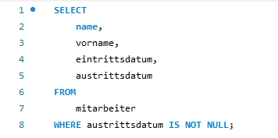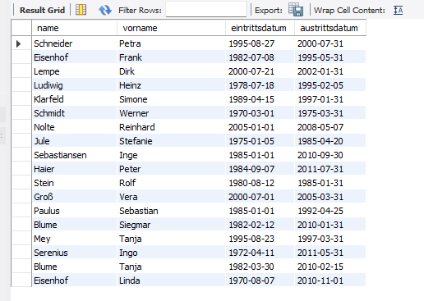

Punkt 2:

Nun ist jetzt auch der **Austrittsgrund** der Mitarbeiter*in **interessant** **Ergänzen** Sie die Abfrage des ersten Punktes um die Spalte **austrittsgrund** und **speichern** diese in einer **neuen Abfrage**.

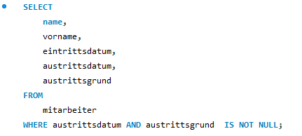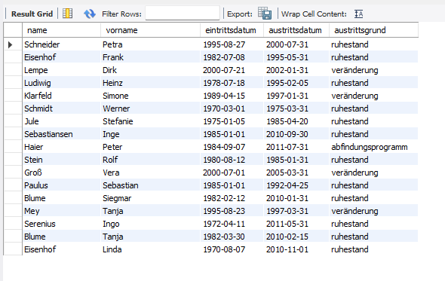

Punkt 3:

Als nächstes soll eine **gesamte Übersicht** der **Mitarbeiter*innen** mit **sämtlichen** **Spalten** der Tabelle **mitarbeiter** abgefragt werden

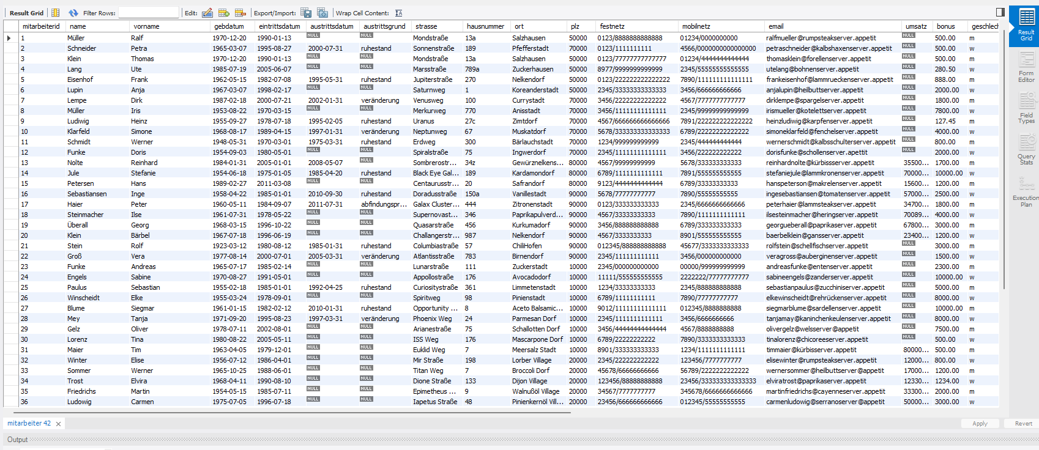

Punkt 4:

Ermitteln Sie die **Mitarbeiter*innen**, die in der **Abteilung Vertrieb** tätig sind.

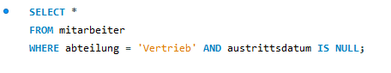

Punkt 5:

Überprüfen Sie, **welche Mitarbeiter*innen bereits 30 Tage ihres Urlaubs** in Anspruch genommen haben.

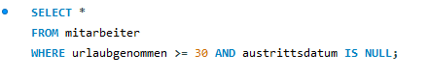

Punkt 6:

Fragen Sie **sämtliche Mitarbeiter*innen** ab, die **ein oder mehrere Kinder** haben

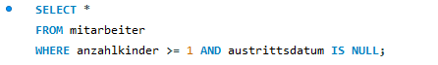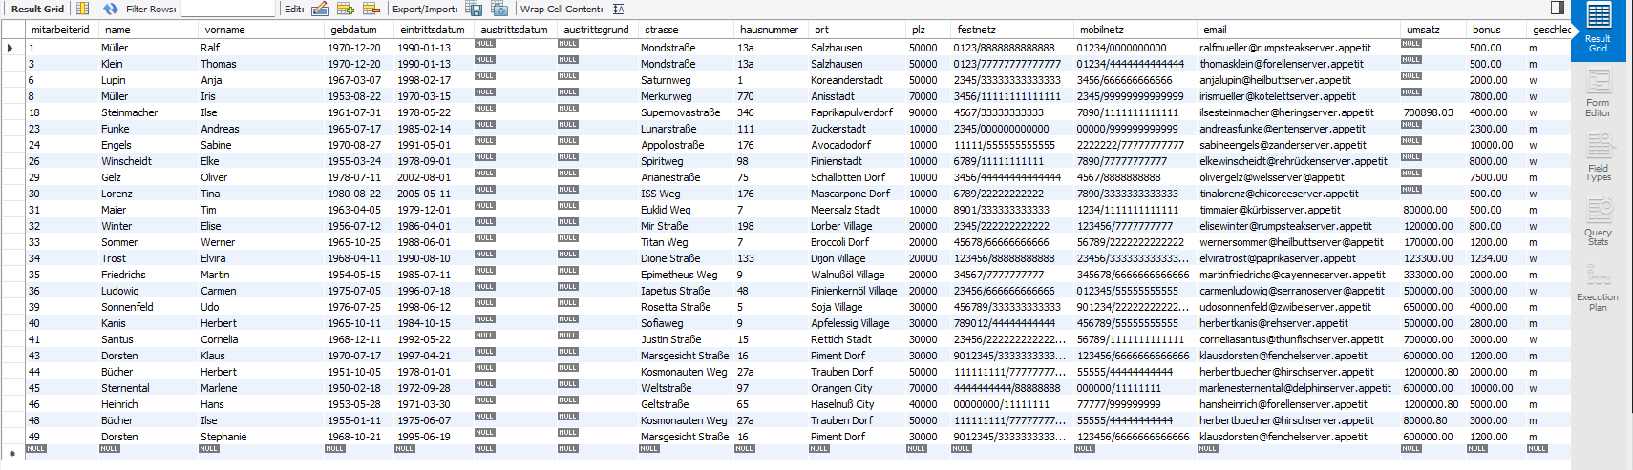

Punkt 7:

Formulieren Sie eine **SELECT-Abfrage**, die die **Mitarbeiter*innen** ermittelt, die **zwischen** dem **'1990-01-01'** und dem **'2000-01-01'** **eingestellt** wurden.

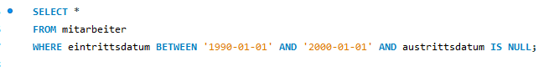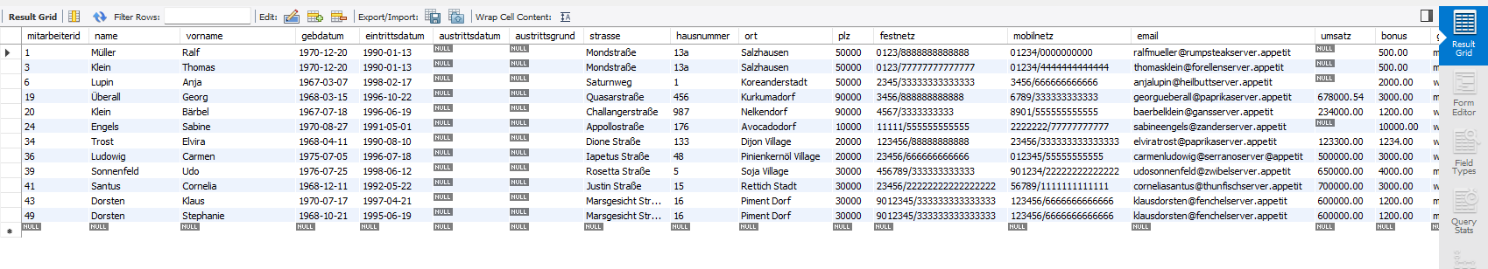

Punkt 8:

In der Abteilung **Vertrieb** soll **geprüft** werden, ob eine **geschlechterspezifische**

**Verteilung** gewährleistet ist. Dafür sollen zuerst **sämtliche Mitarbeiter*innen**

ermittelt werden, die **weiblich** sind und der **Abteilung Vertrieb** angehören.

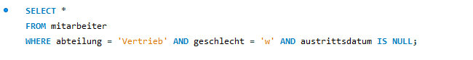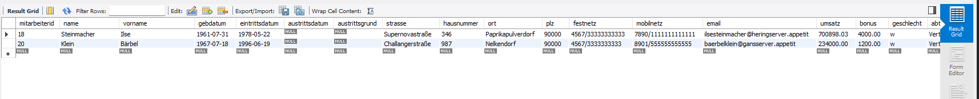

Punkt 9:

Die **Personalabteilung** muss eine **statistische Erhebung** durchführen und fordert

Sie auf, sämtliche **Mitarbeiter*innen** zu **ermitteln**, die **entweder** der **Krankenkasse**

**»MH Plus Bonn«** oder der Krankenkasse **»IKK gesund plus«** angehören

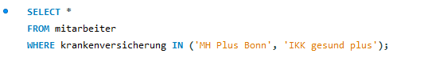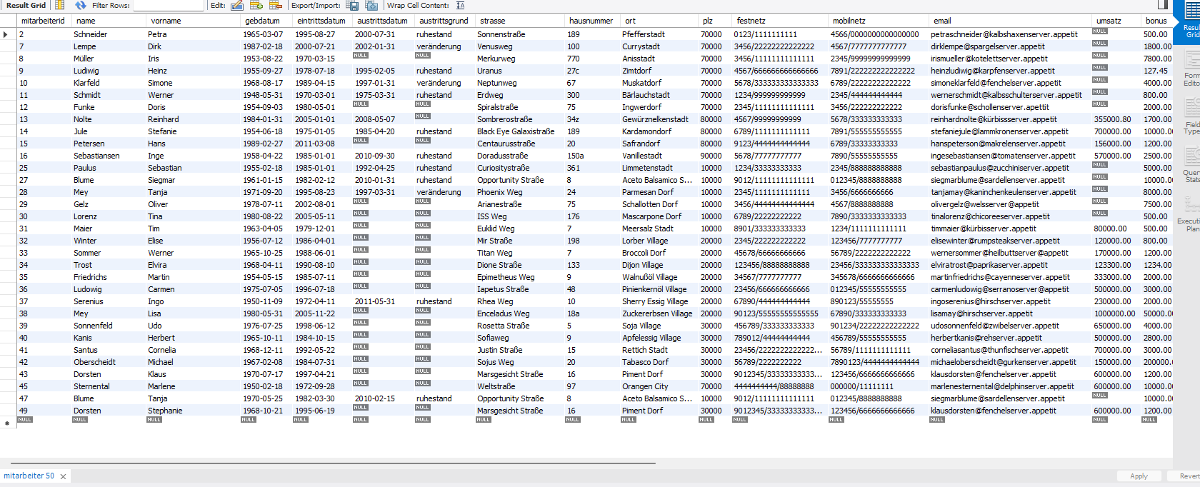

Punkt 10:

Die Personalabteilung mochte **alleinerziehende Mütter** mit einen **Bonus** **von**

**5.000 €** unterstützen. Darum bittet die Personalabteilung Sie, **alle Mitarbeiterinnen**

zu **ermitteln**, die **nicht verheiratet** sind **und Kinder** haben.

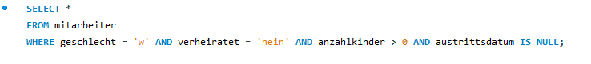

Punkt 11:

Fragen Sie alle Spalten der **Tabelle krankenkasse** ab. Formulieren Sie fur das von

Ihnen verwendete Datenbanksystem eine SELECT-Anweisung, in der Sie die **Anzahl**

**der Ergebniszeilen auf 10 einschränken.**

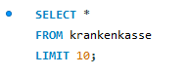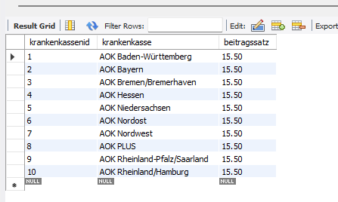

Punkt 12:

Formulieren Sie eine SELECT-**Abfrage**, in der Sie die Spalten **name**, **vorname** und

**abteilung** der **Tabelle mitarbeiter** auswählen. Als **Sortierkriterium** geben Sie die

Spalte **abteilung** an. Die Mitarbeiter sollen **aufsteigend** **sortiert** nach den

**Abteilungen**, **Nachname** und **Vorname** in der Ergebnistabelle aufgeführt werden.

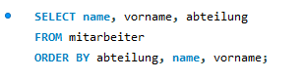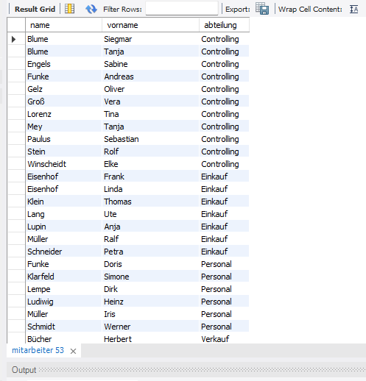

Punkt 13:

Formulieren Sie eine **Abfrage**, in der Sie die Inhalte der Spalten **name**, **vorname**, **abteilung** und die Spalte **bonus** der Tabelle **mitarbeiter** anfragen. Die Ergebnistabelle soll aufsteigend nach den Werten der Spalten **abteilung** und **bonus** **sortiert** sein.

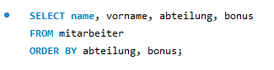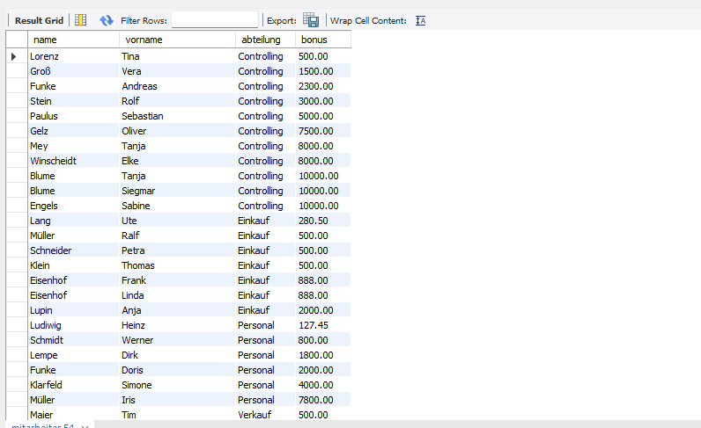

Punkt 14:

Formulieren Sie eine SELECT-**Abfrage**, die die Spalten **name, vorname, strasse,**

**hausnummer, plz, ort** aus der **Tabelle mitarbeiter** abfragt und den jeweiligen

Spalten folgende **Spaltenaliasse zuordnet**

**name** — Alias: **Name**

**vorname** — Alias: **Vorname**

**strasse** — Alias: **Strasse**

**hausnummer** — Alias: **Hausnummer**

**plz** — Alias: **Postleitzahl**

**ort** — Alias: **Ort**

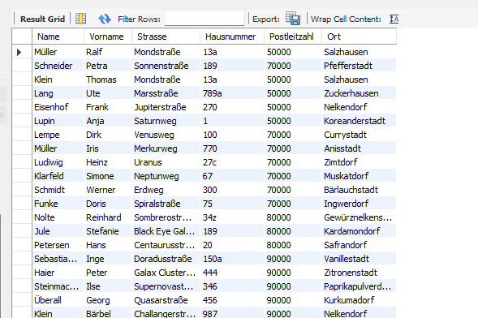

Punkt 15:

Die **Tabelle mitarbeiter** enthalt sehr viele **Orte** an denen die **Mitarbeiter*innen** wohnen.

Formulieren Sie eine **SELECT-Anweisung**, mit der Sie die Spalte **ort eindeutig** abfragen.

